姓 名 | 丁莹 | 性 别 | 女 | 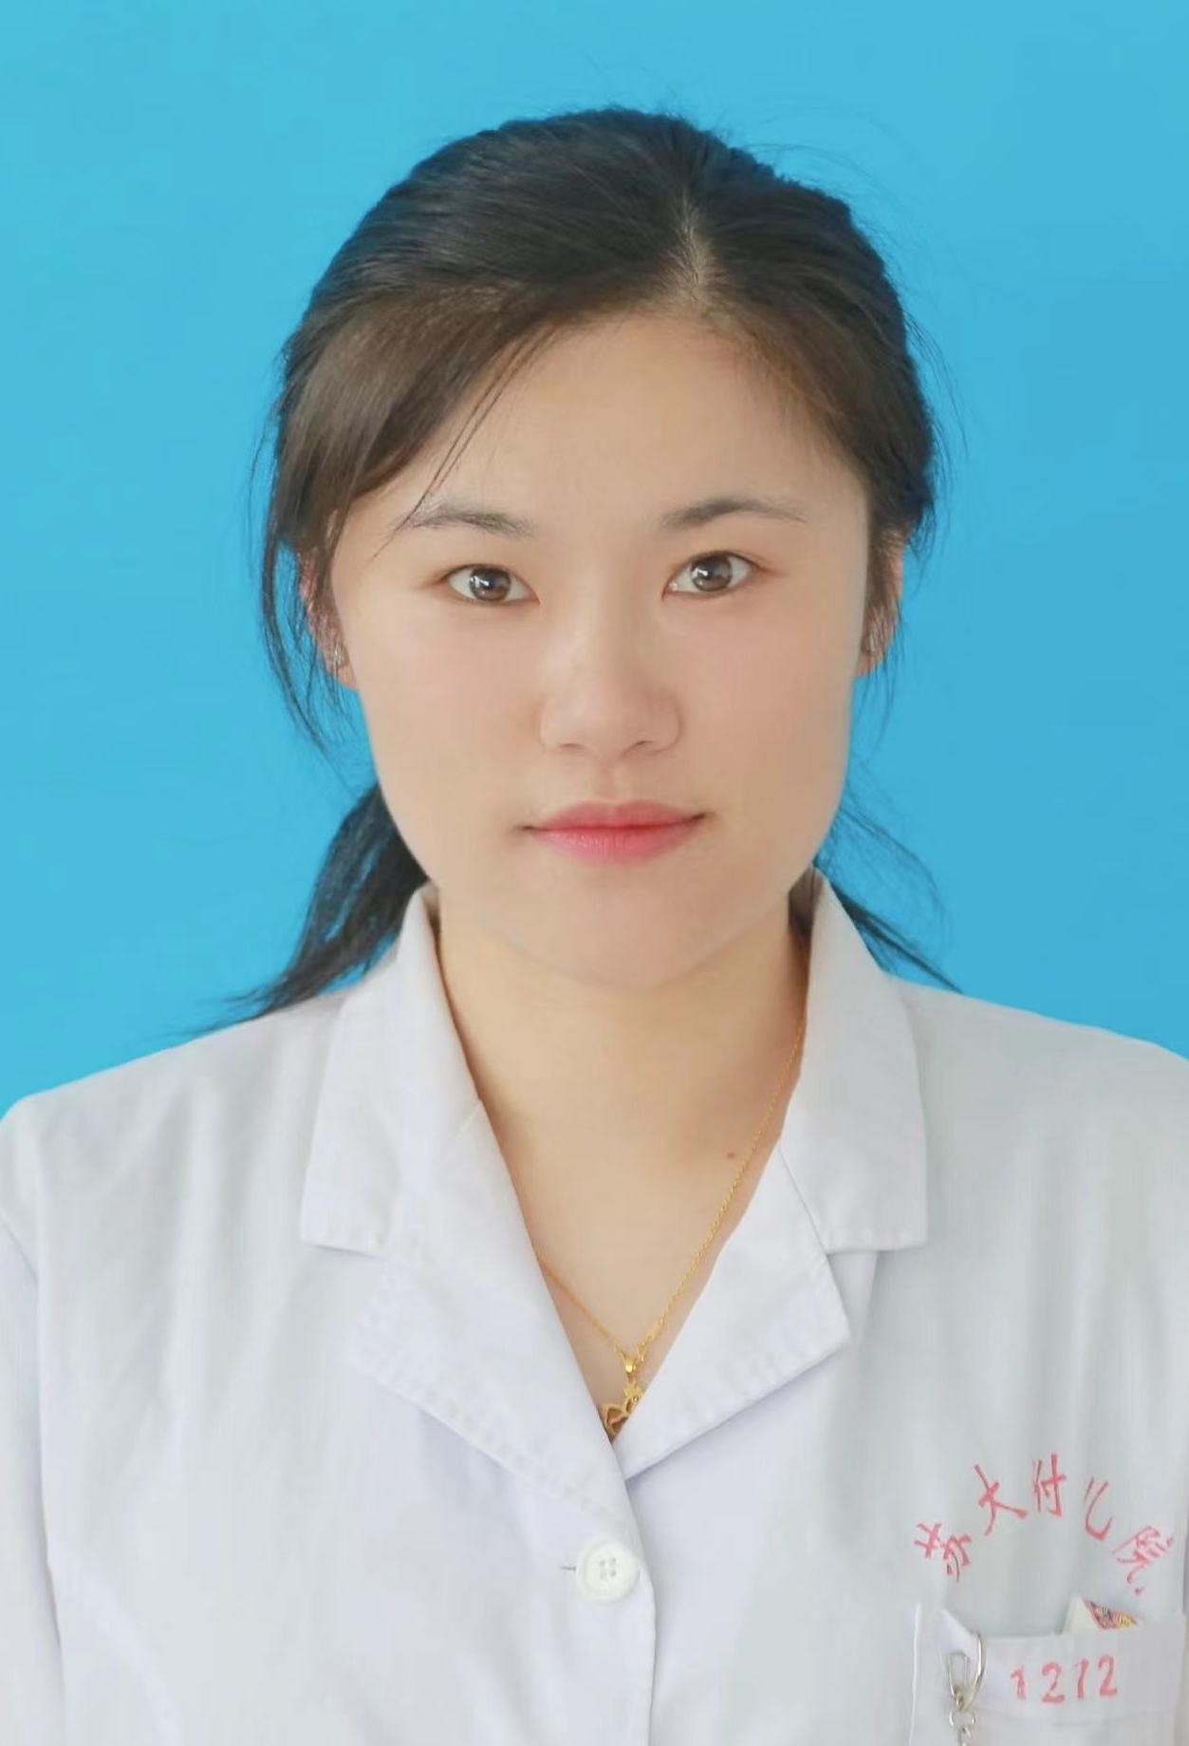
学 历 | 硕士研究生 | 专 业 | 儿内科
职 称 | 副主任医师（讲师） | 来院工作时间 | 2009 年07月
专业方向  在研课题 | 目前工作于儿科感染性疾病科，专业方向为儿科常见感染性疾病的诊治研究。在研课题为儿童EBV感染相关的炎症因子改变及相关机制研究。
获奖情况 | 无
自我介绍 | 本人2009年就职于苏州大学附属儿童医院，目前为副主任医师、讲师，热爱教学工作，工作以来认真带教实习医师、规培医师、进修医师等，深刻领悟科、教、研一体的新时代医务工作精神。学生是行业的未来，重视学生教育，毫不保留的关心热爱教导他们；也不断学习，更新教学理念与教学方式，与时俱进，更好的与同学沟通，共同进步。
儿科临床医学院临床医学（儿科医学）专业本科生
导 师 简 介 表

